RESULTADOS DEL CENSO NACIONAL DE TRANSPARENCIA, ACCESO A LA INFORMACIÓN PÚBLICA Y PROTECCIÓN DE DATOS PERSONALES
EN LOS ÁMBITOS FEDERAL Y ESTATAL (CNTAIPPDPF-E) 2021

- Durante 2020, el INAI y los organismos garantes ejercieron un presupuesto total de 2 043 856 643 pesos. De dicho presupuesto, 42.4% correspondió al INAI y 57.6% a los organismos garantes.
- En el mismo periodo, en los ámbitos federal, estatal y municipal se recibieron 51 838 recursos de revisión, y se resolvieron 65 522. De los recursos recibidos, 73.9% se admitió, 22.7% se desechó y 3.4% estaba en análisis por el comisionado ponente.
- En 2020, el INAI y los organismos garantes impusieron 1 889 medidas de apremio e impusieron 186 sanciones a servidoras y servidores públicos de los sujetos obligados por incumplir con las determinaciones u obligaciones en materia de acceso a la información pública. En comparación con 2019, las medidas de apremio incrementaron 29.9% y las sanciones 3.3 por ciento.

El Instituto Nacional de Estadística y Geografía (INEGI) da a conocer el Censo Nacional de Transparencia, Acceso a la Información Pública y Protección de Datos Personales en los ámbitos federal y estatal (CNTAIPPDPF-E) 2021, programa estadístico que ofrece información relevante sobre la estructura organizacional, recursos y ejercicio de la función del Instituto Nacional de Transparencia, Acceso a la Información y Protección de Datos Personales (INAI) y de los Organismos Garantes de las entidades federativas (OG), específicamente en las funciones de gobierno, transparencia y garantía de acceso a la información pública y protección de datos personales, con la finalidad de que ésta se vincule con el quehacer gubernamental dentro del proceso de diseño, implementación, monitoreo y evaluación de las políticas públicas de alcance nacional en los referidos temas.

Es preciso advertir que el levantamiento del Censo Nacional de Transparencia, Acceso a la Información Pública y Protección de Datos Personales en los ámbitos federal y estatal ocurrió durante la contingencia sanitaria ocasionada por el virus SARS-CoV 2 (COVID 19), así como durante la implementación de medidas sanitarias para evitar su propagación, entre ellas la disminución de la capacidad instalada y la reducción de actividades.

Entre los datos que aporta este Censo, se encuentran:

- Al cierre de 2020, el INAI contó con 39 unidades administrativas y los organismos garantes con 394, conjuntamente dichas cifras representaron un aumento de 5.4%, con respecto a lo reportado en 2019.

- En el mismo periodo, los plenos se integraron por 103 comisionadas y comisionados, siete del INAI y 96 de los organismos garantes. Del total, los hombres representaron 53.4% y las mujeres 46.6 por ciento.
- En relación con el presupuesto ejercido por el INAI y los organismos garantes durante 2020, se reportó un total de 2 043 856 643 pesos. Con respecto a 2019, hubo una disminución de 0.4%. En cuanto al presupuesto destinado para tecnologías de la información, la inversión fue de 4.9% del presupuesto total ejercido, en tanto que, para administración de archivos y gestión documental, se destinó 4.3 por ciento.

- En lo que respecta al personal adscrito a las unidades administrativas, el INAI contó con 791 servidoras y servidores públicos, mientras que los organismos garantes registraron un total de 2 033. Los hombres representaron 50.1% de toda la plantilla laboral y las mujeres 49.9%. En comparación con 2019, se reportó un aumento en el total nacional de personal de 3.9 por ciento.

- En 2020, a nivel nacional, el INAI y los organismos garantes recibieron 15 905 solicitudes de acceso a la información pública y protección de datos personales, respondieron 15 624 solicitudes y 464 solicitudes permanecieron pendientes de concluir. El principal mecanismo para la recepción de solicitudes en el INAI fue la Plataforma Nacional de Transparencia y para los organismos garantes fue el INFOMEX.

- Los comités de transparencia del INAI y de los organismos garantes emitieron 2 128 resoluciones, cifra que representó una disminución de 31.6% en comparación con 2019. Del total de resoluciones, la más frecuente fue incompetencia que representó 52.0 por ciento.

- Al cierre de 2020, se tenían registrados 865 sujetos obligados en el ámbito federal, la mayoría fueron fideicomisos y fondos públicos (45.1%); mientras que, en los ámbitos estatal y municipal, el total fue de 7 708, siendo la mayoría Municipios o demarcaciones territoriales de la Ciudad de México con 41.8 por ciento.

- Durante 2020, en los ámbitos federal, estatal y municipal, se recibieron 51 838 recursos de revisión, y se resolvieron 65 522. Según el estatus de los recursos de revisión recibidos, 73.9% se admitió, 22.7% se desechó y 3.4% estaba en análisis por el comisionado ponente.

- Para los recursos de revisión resueltos en materia de acceso a la información pública, el tipo de resolución más frecuente fue revocar la repuesta, con 28.7%; en tanto que para los de protección de datos personales fue desechar el recurso, que correspondió a 51.5 por ciento.

- Al cierre de 2020, 865 sujetos obligados del ámbito federal reportaron información al INAI, mientras que 6 916 de los ámbitos estatal y municipal reportaron a los organismos garantes. Del total de sujetos obligados reportados en 2020, hubo una disminución de 0.3% en comparación con 2019.

- Los sujetos obligados del ámbito federal reportaron 249 920 solicitudes de acceso a la información pública y de protección de datos personales. En cuanto a los sujetos obligados del ámbito estatal y municipal que reportaron información a los organismos garantes, se registró un total de 738 191 solicitudes. Los sujetos obligados que concentraron la mayoría de las solicitudes recibidas en ambas materias fueron del Poder Ejecutivo.

En su versión 2021, los resultados del CNTAIPPDPF-E integran información correspondiente a 2020, la cual se presenta en cuadros estadísticos organizados en los siguientes apartados: 1) Estructura organizacional y recursos; 2) Transparencia, acceso a la información y protección de datos personales; 3) Control interno y anticorrupción; 4) Administración de archivos y gestión documental; 5) Garantía del acceso a la información y protección de datos personales; 6) Información de los sujetos obligados.

La información se puede consultar en los siguientes sitios:
https://www.inegi.org.mx/programas/cntaippdpf/2021/ https://www.inegi.org.mx/programas/cntaippdpe/2021/

Se anexa nota técnica

Para consultas de medios y periodistas, contactar a: comunicacionsocial@inegi.org.mx
o llamar al teléfono (55) 52-78-10-00, exts. 1134, 1260 y 1241.

Dirección de Atención a Medios / Dirección General Adjunta de Comunicación

INEGI PRESENTA EL CENSO NACIONAL DE TRANSPARENCIA, ACCESO
A LA INFORMACIÓN PÚBLICA Y PROTECCIÓN DE DATOS PERSONALES
EN LOS ÁMBITOS FEDERAL Y ESTATAL

- Se constituye como un programa estadístico que se realiza en los ámbitos federal y estatal del Estado Mexicano y, en conjunto, ofrece información relevante de la estructura, organización, recursos y ejercicio de la función del Instituto Nacional de Transparencia, Acceso a la Información y Protección de Datos Personales y de los Organismos Garantes en las entidades federativas.

El Instituto Nacional de Estadística y Geografía (INEGI) da a conocer hoy la información del Censo Nacional de Transparencia, Acceso a la Información Pública y Protección de Datos Personales en los ámbitos federal y estatal (CNTAIPPDPF-E) 2021.

El objetivo general es generar información estadística y geográfica sobre la gestión y desempeño del Instituto Nacional de Transparencia, Acceso a la Información y Protección de Datos Personales (INAI), así como de los Organismos Garantes de las entidades federativas (OG), específicamente en las funciones de gobierno, transparencia y garantía de acceso a la información pública y protección de datos personales, con la finalidad de que esta se vincule con el quehacer gubernamental dentro del proceso de diseño, implementación, monitoreo y evaluación de las políticas públicas de alcance nacional en los referidos temas.

En relación con los aspectos metodológicos del CNTAIPPDPF-E 2021, se destaca que la cobertura geográfica es federal y estatal, en tanto que la temporalidad de la información corresponde a 2020 y 2021, este último solo para las preguntas que solicitan datos al momento de la aplicación del cuestionario. Las unidades de análisis son el Instituto Nacional de Transparencia, Acceso a la Información y Protección de Datos Personales (INAI) y los organismos garantes de las entidades federativas (OG). El periodo de levantamiento ocurrió del 12 de julio al 06 de septiembre de 2021 en el ámbito federal y del 26 de abril al 02 de septiembre de 2021 en el ámbito estatal.
Es preciso advertir que el levantamiento del Censo Nacional de Transparencia, Acceso a la Información Pública y Protección de Datos Personales en los ámbitos federal y estatal ocurrió durante la contingencia sanitaria ocasionada por el virus SARS-CoV 2 (COVID 19), así como durante la implementación de medidas sanitarias para evitar su propagación, entre ellas la disminución de la capacidad instalada y la reducción de actividades.

La publicación de resultados se realiza el 28 de septiembre de 2021. La información se puede consultar en los sitios: https://www.inegi.org.mx/programas/cntaippdpf/2021/ y https://www.inegi.org.mx/programas/cntaippdpe/2021/

Los resultados de la quinta edición del CNTAIPPDPF-E 2021 se presentan en cuadros estadísticos organizados en los siguientes apartados: 1) Estructura organizacional y recursos; 2) Transparencia, acceso a la información y protección de datos personales; 3) Control interno y anticorrupción; 4) Administración de archivos y gestión documental; 5) Garantía del acceso a la información y protección de datos personales; 6) Información de los sujetos obligados.

Estructura organizacional y recursos

A partir de esta información, es posible conocer las características de la estructura organizacional y recursos con los que cuentan el Instituto Nacional de Transparencia, Acceso a la Información y Protección de Datos Personales (INAI) y los Organismos Garantes de las entidades federativas (OG). Al respecto, se destaca que, al cierre de 2020, el INAI contó con 39 unidades administrativas, y los organismos garantes con 394. La distribución de acuerdo con la función que cada unidad desempeñó se presenta a continuación:

Gráfica 1. Distribución porcentual de unidades administrativas del INAI y OG, por función, 2020

Comparado con 2019, en 2020 hubo un aumento de 5.4% en la cantidad de unidades administrativas en el INAI y los organismos garantes. A continuación, se presenta la cantidad de unidades administrativas en el periodo de 2015 a 2020.

Gráfica 2. Unidades administrativas del INAI y OG, 2015 a 2020

Nota: el programa estadístico no se levantó en el año 2018, por lo que no se cuenta con información para 2017.

De acuerdo con la ubicación geográfica, en el estado de México se concentró la mayor cantidad de unidades administrativas (53), le siguieron el INAI (39) y Quintana Roo (21).

Mapa 1. Distribución de unidades administrativas del INAI y OG, 2020
De 1 a 10 (13 entidades)
De 11 a 15 (15 entidades)
De 16 a 20 (2 entidades)
Más de 20 (2 entidades)

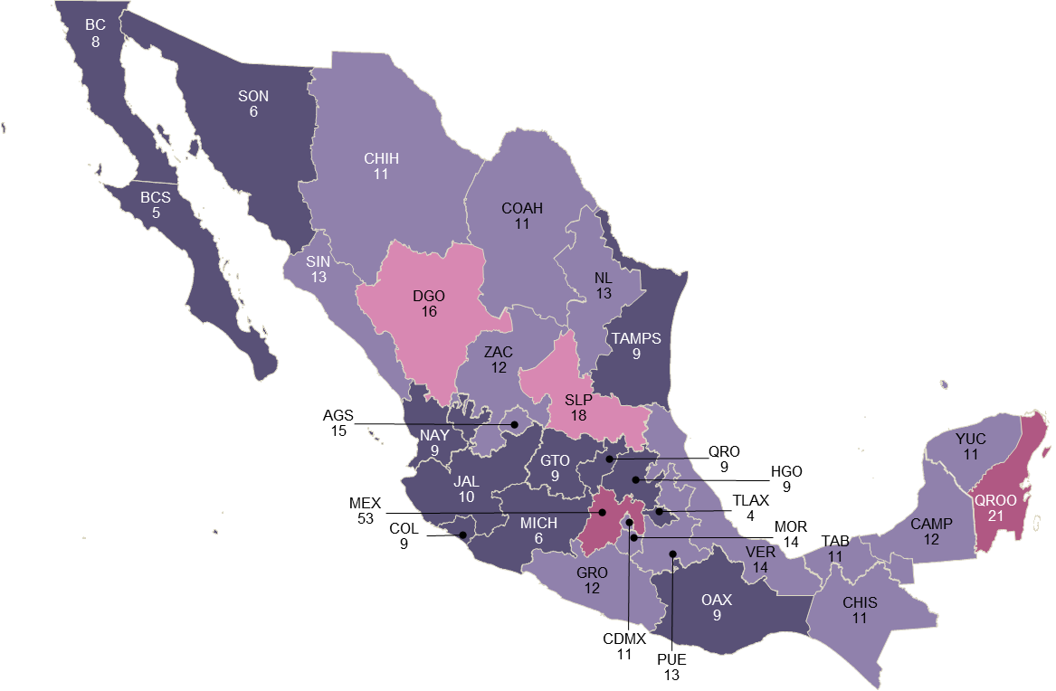
INAI: 39

En 2020, se reportó que 28 organismos garantes consideraron la existencia de un Consejo Consultivo en la normatividad local, de éstos, en 13 se constituyó dicho Consejo. En total, se registraron 72 personas con el cargo de consejeros, seis en el INAI y 66 en los organismos garantes, de los cuales 62.5% fueron hombres y 37.5% fueron mujeres.

Mapa 2. Entidades federativas con consejos consultivos constituidos, 2020

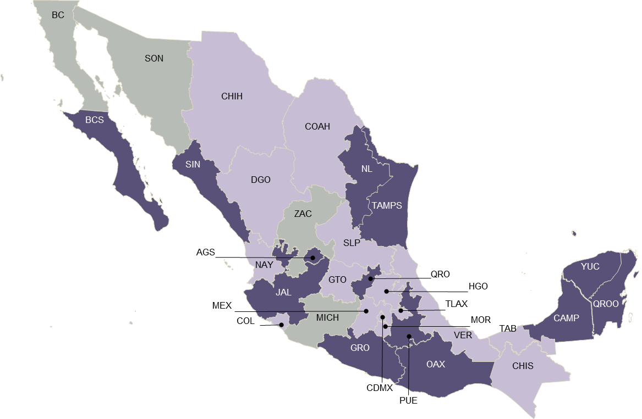
No aplica* (4 entidades)
Consejo consultivo no constituido (15 entidades)
Consejo consultivo constituido (13 entidades)
*No le aplica el tema debido a que la entidad no tenía considerada la existencia de un Consejo Consultivo en la normatividad local.

Al cierre de 2020, los plenos se integraron por 103 comisionadas y comisionados, siete en el INAI y 96 en los organismos garantes. Por sexo, los hombres representaron 53.4% y las mujeres 46.6 por ciento.

Gráfica 3. Comisionadas y comisionados en los plenos del INAI y OG, 2020

En cuanto a las comisiones que integraron los plenos, se registró un total de 507, en el INAI 11 y en los organismos garantes 496. Del total, 48.6% atendió temas relacionados con vigilancia y 17.3%, en materia de transparencia y acceso a la información.

Gráfica 4. Comisiones en el INAI y OG, por tema o asunto atendido, 2020

Nota: la distribución se realizó considerando 519 comisiones, toda vez que, una comisión pudo atender más de un tema o asunto.

Durante 2020, se efectuaron en total 1 355 sesiones, 50 en el INAI (de las cuales 92.0% fueron ordinarias y 8.0% fueron extraordinarias); la totalidad de las sesiones se transmitieron y/o pusieron a disposición del público. Por su parte, en los organismos garantes se efectuaron 1 305 (52.9% fueron ordinarias y 47.1%, extraordinarias); del total se transmitió 57.9 por ciento.

Gráfica 5. Sesiones en el INAI y OG, por órgano y tipo, 2020

En lo que respecta al personal adscrito a las unidades administrativas, al cierre de 2020, el INAI contó con 791 servidoras y servidores públicos, mientras que los organismos garantes registraron un total de 2 033. Los hombres representaron 50.1% de toda la plantilla laboral y las mujeres 49.9%. En comparación con 2019, en 2020 se reportó un aumento en el total nacional de personal de 3.9 por ciento.

Gráfica 6. Personal adscrito a las unidades administrativas del INAI y OG,
por sexo, 2015 a 2020

Nota: el programa estadístico no se levantó en el año 2018, por lo que no se cuenta con información para 2017.

De acuerdo con la distribución por sexo, la plantilla del personal en los organismos garantes de Chiapas y Ciudad de México se integraron en su mayoría por hombres, en contraste con Baja California Sur donde la mayoría del personal eran mujeres.

Gráfica 7. Personal adscrito a las unidades administrativas
del INAI y OG, por sexo, 2020

Según la función ejercida por las y los servidores públicos en el INAI y los organismos garantes, 369 (13.1%) se encargó de asesoría a comisionados y 324 (11.5%) desempeñó funciones de administración y finanzas.

Gráfica 8. Personal adscrito a las unidades administrativas del INAI y OG,
por función, 2020

En relación con el presupuesto ejercido por el INAI y los organismos garantes, durante 2020 se reportó un total de 2 043 856 643 pesos. De dicho presupuesto, 42.4% correspondió al INAI y 57.6% a los organismos garantes; con respecto a 2019, hubo una disminución de 0.4 por ciento.

En cuanto al presupuesto destinado para tecnologías de la información, la inversión fue de 4.9% del presupuesto total ejercido que, en comparación con 2019, indica una disminución de 11.1%. Mientras que, en el caso de administración de archivos y gestión documental, se destinó 4.3% del presupuesto total. Para los organismos garantes, dicha inversión equivale a un aumento de 33.6% en contraste con 2019.

Gráfica 9. Presupuesto ejercido por el INAI y OG, 2015 a 2020
(Millones de pesos)

Nota: el programa estadístico no se levantó en el año 2018, por lo que no se cuenta con información para 2017.

El organismo garante que ejerció la mayor cantidad de presupuesto fue el estado de México, seguido de la Ciudad de México.

Gráfica 10. Presupuesto ejercido por el INAI y OG, por entidad federativa, 2020
(Millones de pesos)

Para el desempeño de sus actividades, al cierre de 2020, el INAI y los organismos garantes contaron con 3 576 computadoras en funcionamiento, 1 056 y 2 520, respectivamente. Por tipo, 2 415 (67.5%) fueron de escritorio y 1 161 (32.5%) portátiles. Sinaloa fue la entidad que registró la tasa más alta de computadoras por cada 10 servidores públicos con 22.5; en el INAI la tasa fue de 13.4.

Gráfica 11. Tasa de computadoras en funcionamiento por cada 10 servidores públicos
en el INAI y OG, por entidad federativa, 2020

Transparencia, acceso a la información y protección de datos personales

En 2020, a nivel nacional se recibieron 15 905 solicitudes de acceso a la información pública y protección de datos personales, 3 625 (22.8%) en el INAI y 12 280 en los organismos garantes (lo que representó 77.2%). Además, se respondieron 15 624 solicitudes, por parte del INAI fueron 3 625 (23.2%) y por los organismos garantes 11 999 (76.8%). Finalmente, 464 solicitudes permanecieron pendientes de concluir al cierre del año, 78 (16.8%) en el INAI y 386 (83.2%) en los organismos garantes. En comparación con lo reportado en 2019, las solicitudes ingresadas disminuyeron 84.8%, las respondidas 85.0% y las pendientes de concluir 91.4 por ciento.

Gráfica 12. Solicitudes de acceso a la información pública y protección de datos personales
conocidas por el INAI y OG, 2019 a 2020*

*No se incluyen cifras correspondientes a la Ciudad de México, Jalisco y Oaxaca, debido a que se encuentran en proceso de revisión.

De acuerdo con los mecanismos de recepción de solicitudes, para el INAI el principal fue la Plataforma Nacional de Transparencia, mientras que en los organismos garantes fue el INFOMEX.

Gráfica 13. Solicitudes de acceso a la información pública y protección de datos personales recibidas en el INAI,
por mecanismos de recepción, 2020

Gráfica 14. Solicitudes de acceso a la información pública y protección de datos personales recibidas
en los OG, por mecanismos de recepción, 2020

Nota: no se incluyen las categorías Servicio postal (0.05%), Página web (0.01%), Vía telefónica (0.01%) y Otro mecanismo 0.01%).
La suma de los porcentajes puede ser distinta al 100%, debido al redondeo de los decimales.

Respecto al plazo de respuesta de las solicitudes respondidas, en el INAI 86.2% se respondió dentro del plazo y 13.8% con prórroga; en el caso de los organismos garantes, 96.4% se respondió en el plazo establecido, 2.5% con prórroga y el restante 1.1% se respondió fuera del plazo.

Gráfica 15. Plazo de respuesta de las solicitudes de acceso a la información pública y protección
de datos personales en el INAI y OG, por tipo de plazo, 2020

En relación con la respuesta emitida por el INAI y los organismos garantes a las solicitudes de acceso a la información pública respondidas, en la mayoría se entregó la información total (70.3%), en 13.7% se orientó, y en 7.0% se turnó.

Gráfica 16. Distribución porcentual de las solicitudes de acceso a la información pública
en el INAI y OG, por tipo, 2020

Nota: la categoría Turnada únicamente incluye información de los organismos garantes.

Resoluciones de los comités de transparencia

Los comités de transparencia del INAI y de los organismos garantes contaron con 133 servidoras y servidores públicos. Además, emitieron 2 128 resoluciones, cifra que representó una disminución de 31.6% en comparación con 2019.

Gráfica 17. Resoluciones emitidas por los comités de transparencia en el INAI y OG,
2015 a 2020

Nota: el programa estadístico no se levantó en el año 2018, por lo que no se cuenta con información para 2017.

Del total de resoluciones, 437 correspondieron al INAI y 1 691 a los organismos garantes. La entidad que emitió la mayor cantidad de resoluciones fue Hidalgo (572), seguida de Oaxaca (186).

Mapa 3. Resoluciones emitidas por los comités de transparencia del INAI y OG, 2020

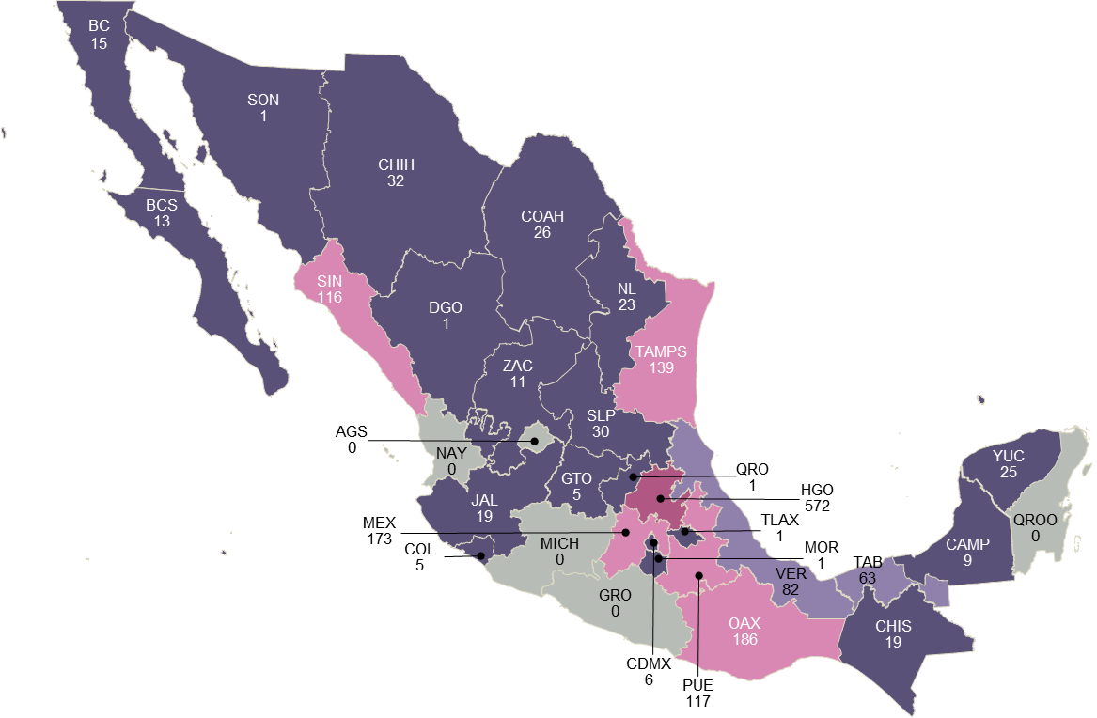
De 1 a 50 (19 entidades)
De 51 a 100 (2 entidades)
De 101 a 200 (5 entidades)
Más de 200 (1 entidad)
Ninguna resolución (5 entidades)
INAI: 437

Según el tipo de resolución, la más frecuente fue incompetencia con 52.0%, le siguió clasificación de la información con 37.9%; el resto se distribuyó en las categorías: ampliación del plazo de respuesta (4.0%), declaración de inexistencia (3.2%), desclasificación de información (0.1%) y otro tipo de resolución (2.8%). A continuación, se presentan la distribución de resoluciones emitidas por entidad federativa.

Cuadro 1. Distribución porcentual de las resoluciones emitidas por los comités de transparencia en el INAI y OG, por tipo de resolución y entidad federativa, 2020

Entidad federativa | Incompetencia | Clasificación de información | Ampliación del plazo de respuesta | Declaración de inexistencia | Desclasificación de información | Otro tipo de resolución | Ampliación del periodo de reserva
HGO | 100.0% | 0.0% | 0.0% | 0.0% | 0.0% | NA | 0.0%
CHIS | 100.0% | 0.0% | 0.0% | 0.0% | 0.0% | NA | 0.0%
OAX | 95.7% | 1.6% | 0.5% | 2.2% | NA | NA | NA
TAMPS | 95.7% | 2.9% | 0.0% | 1.4% | 0.0% | 0.0% | 0.0%
PUE | 94.0% | 6.0% | 0.0% | 0.0% | 0.0% | NA | 0.0%
COAH | 73.1% | 0.0% | 0.0% | 23.1% | 0.0% | 3.8% | 0.0%
SIN | 44.8% | 32.8% | 6.9% | 14.7% | 0.0% | 0.9% | 0.0%
TAB | 28.6% | 33.3% | 7.9% | 11.1% | 0.0% | 19.0% | 0.0%
BCS | 15.4% | 46.2% | 0.0% | 38.5% | 0.0% | NA | 0.0%
MEX | 2.3% | 78.0% | 5.8% | 1.2% | 10.0% | 12.1% | 0.0%
CAMP | 0.0% | 100.0% | 0.0% | 0.0% | 0.0% | NA | 0.0%
CDMX | 0.0% | 100.0% | 0.0% | 0.0% | 0.0% | NA | 0.0%
DGO | 0.0% | 100.0% | 0.0% | 0.0% | 0.0% | NA | 0.0%
MOR | 0.0% | 100.0% | 0.0% | 0.0% | 0.0% | NA | 0.0%
QRO | 0.0% | 100.0% | 0.0% | 0.0% | 0.0% | NA | 0.0%
INAI | 0.0% | 95.2% | 4.6% | 0.2% | 0.0% | NA | 0.0%
ZAC | 0.0% | 90.9% | 0.0% | 9.1% | 0.0% | NA | 0.0%
JAL | 0.0% | 89.5% | 0.0% | 0.0% | 0.0% | 10.5% | 0.0%
CHIH | 0.0% | 81.3% | 18.8% | 0.0% | 0.0% | NA | 0.0%
GTO | 0.0% | 80.0% | 100.0% | 0.0% | 0.0% | NA | 0.0%
SLP | 0.0% | 70.0% | 26.7% | 3.3% | 0.0% | NA | 0.0%
VER | 0.0% | 69.5% | 14.6% | 3.7% | 0.0% | 12.2% | 0.0%
BC | 0.0% | 66.7% | 20.0% | 13.3% | 0.0% | NA | 0.0%
YUC | 0.0% | 36.0% | 12.0% | 52.0% | 0.0% | NA | 0.0%
NL | 0.0% | 21.7% | 13.0% | 13.0% | 0.0% | 52.2% | 0.0%
COL | 0.0% | 0.0% | 100.0% | 0.0% | 0.0% | NA | 0.0%
SON | 0.0% | 0.0% | 0.0% | 100.0% | 0.0% | NA | 0.0%
TLAX | 0.0% | 0.0% | 0.0% | 100.0% | 0.0% | NA | 0.0%

Nota: las entidades Aguascalientes, Guerrero, Michoacán de Ocampo, Nayarit y Quintana Roo, reportaron no haber emitido resoluciones. La suma de los porcentajes puede ser distinta al 100%, debido al redondeo de los decimales.
NA: no le aplica el tipo de resolución.

Sujetos obligados (del ámbito federal y de las entidades federativas)

Al cierre de 2020, se tenían registrados 865 sujetos obligados en el ámbito federal, la mayoría fueron fideicomisos y fondos públicos (45.1%); en los ámbitos estatal y municipal, el total fue de 7 708, siendo la mayoría municipios o demarcaciones territoriales de la Ciudad de México (con 41.8%). En comparación con 2019, se reportó un aumento en la cantidad total de sujetos obligados de 1.3 por ciento.

Mapa 4. Sujetos obligados registrados en el INAI y OG, 2020

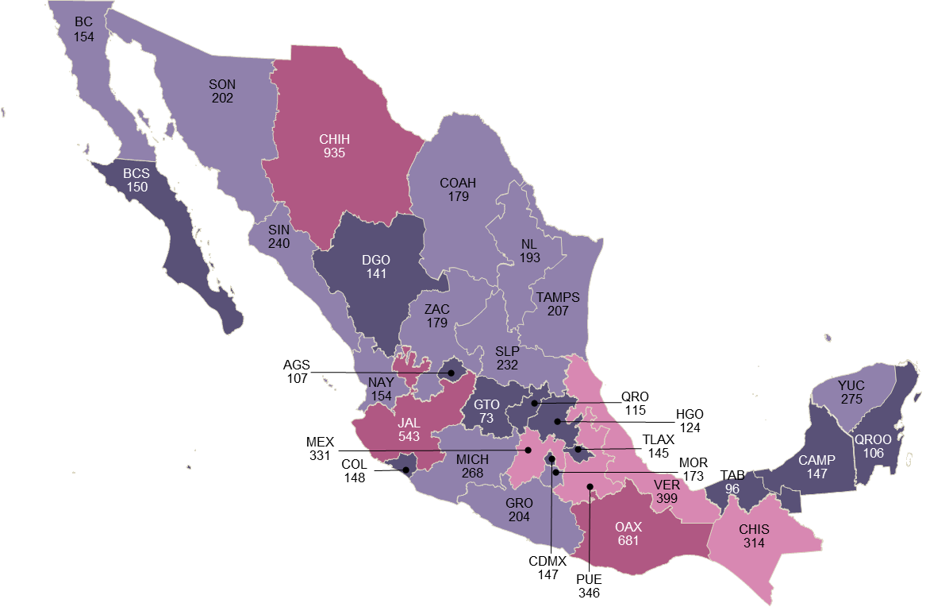
INAI: 865
De 1 a 150 (12 entidades)
De 151 a 300 (13 entidades)
De 301 a 500 (4 entidades)
Más de 500 (3 entidades)

Gráfica 18. Sujetos obligados registrados en el INAI y en los OG, por tipo, 2020

Recursos de revisión

Durante 2020, en los ámbitos federal, estatal y municipal, se recibieron 51 838 recursos de revisión; de ellos, 95.1% correspondió a acceso a la información pública y 4.9% a protección de datos personales. Asimismo, se resolvieron 65 522, 96.4% de acceso a la información pública y 3.6% de protección de datos personales. Finalmente, 12 143 se encontraban pendientes de concluir, la mayoría (95.8%) en materia de acceso a la información pública y el resto (4.2%) de protección de datos personales.

Gráfica 19. Recursos de revisión los ámbitos federal, estatal y municipal,
por estatus y órgano, 2020

En comparación con lo reportado en 2019, los recursos de revisión recibidos disminuyeron 44.3%, los resueltos 15.3% y los pendientes de concluir, 19.3 por ciento.

Gráfica 20. Recursos de revisión conocidos por el INAI y los OG, por estatus, 2019 a 2020

En cuanto a los recursos de revisión recibidos por el INAI y los organismos garantes, de acuerdo con los sujetos obligados que conocieron las solicitudes, la mayoría (45.0%) se registró en el Poder Ejecutivo, seguido de los Municipios o demarcaciones territoriales de la Ciudad de México.

Gráfica 21. Recursos de revisión recibidos en el INAI y los OG, por sujeto obligado, 2019 a 2020

Según el estatus de los recursos de revisión recibidos, 73.9% se admitió, 22.7% se desechó y 3.4% estaba en análisis por el comisionado ponente.

Gráfica 22. Recursos de revisión recibidos en el INAI y los OG, por estatus, 2020

Nota: no se incluye la categoría No especificado que registró 0.002%. La suma de los porcentajes puede ser distinta
al 100%, debido al redondeo de los decimales.

En materia de acceso a la información pública, el principal tipo de resolución fue revocar la repuesta con 28.7%; en tanto que para protección de datos personales, la resolución más frecuente fue desechar del recurso con 51.5 por ciento.

Gráfica 23. Recursos de revisión respondidos en el INAI y los OG, por materia y tipo de resolución, 2020

Cuadro 2. Distribución porcentual de los recursos de revisión respondidos en el INAI y los OG,
en materia de acceso a la información pública, por tipo de respuesta, 2020

Entidad  federativa | Confirmar  la respuesta | Revocar  la respuesta | Modificar  la respuesta | Desechar  el recurso | Sobreseimiento | Otra  resolución
SLP | 57.8% | 3.3% | 29.5% | 0.0% | 5.5% | 3.9%
VER | 41.9% | 47.1% | 2.0% | 5.2% | 2.2% | 1.7%
AGS | 37.6% | 16.3% | 7.3% | 1.8% | 32.7% | 4.3%
CHIS | 35.8% | 43.6% | 17.3% | 0.0% | 3.3% | NA
GTO | 27.6% | 22.1% | 33.8% | 0.0% | 16.6% | NA
INAI | 21.6% | 19.0% | 19.0% | 26.7% | 11.4% | 2.3%
MEX | 17.9% | 31.0% | 17.7% | 0.1% | 9.8% | 23.5%
CHIH | 16.4% | 7.5% | 34.6% | 20.3% | 18.5% | 2.7%
OAX | 15.8% | 2.0% | 3.1% | 0.9% | 29.6% | 48.6%
MICH | 15.4% | 11.6% | 1.1% | 30.9% | 20.6% | 20.4%
COAH | 13.7% | 37.8% | 36.7% | 8.3% | 3.5% | NA
COL | 13.5% | 29.0% | 36.2% | 15.5% | 5.8% | NA
BC | 11.7% | 5.6% | 25.4% | 24.4% | 26.9% | 5.9%
GRO | 9.6% | 1.2% | 17.0% | 63.7% | 8.4% | NA
SIN | 9.1% | 38.4% | 20.8% | 27.5% | 4.1% | NA
NL | 9.1% | 0.9% | 28.4% | 43.5% | 16.1% | 2.0%
ZAC | 8.2% | 21.3% | 27.0% | 0.0% | 14.8% | 28.7%
CDMX | 8.0% | 23.0% | 33.6% | 9.1% | 15.5% | 10.8%
TAB | 7.2% | 46.8% | 7.5% | 4.0% | 5.8% | 28.6%
YUC | 7.2% | 52.7% | 5.7% | 17.9% | 16.3% | 0.1%
TAMPS | 7.0% | 17.2% | 3.3% | 43.5% | 28.9% | NA
JAL | 7.0% | 3.6% | 21.2% | 0.0% | 68.2% | NA
QRO | 6.9% | 58.6% | 0.0% | 0.0% | 29.3% | 5.2%
NAY | 6.8% | 10.8% | 8.0% | 33.0% | 41.5% | NA
DGO | 5.7% | 5.0% | 11.3% | 50.5% | 27.5% | NA
SON | 4.5% | 21.1% | 44.0% | 16.2% | 14.3% | NA
MOR | 2.6% | 26.9% | 0.0% | 51.5% | 6.2% | 12.9%
PUE | 1.5% | 9.9% | 0.0% | 78.9% | 9.6% | NA
HGO | 1.3% | 0.3% | 8.1% | 40.9% | 49.3% | NA
CAMP | 1.1% | 67.8% | 0.0% | 0.0% | 31.2% | NA
QROO | 0.9% | 4.5% | 1.8% | 86.6% | 6.3% | NA
BCS | 0.0% | 2.3% | 6.8% | 70.5% | 16.7% | 3.8%
TLAX | 0.0% | 43.1% | 24.1% | 0.0% | 32.8% | NA

Nota: la suma de los porcentajes puede ser distinta al 100%, debido al redondeo de los decimales.
NA: no le aplica el tipo de respuesta.

Cuadro 3. Distribución porcentual de los recursos de revisión respondidos en el INAI y los OG,
en materia de protección de datos personales, por tipo de respuesta, 2020

Entidad  federativa | Confirmar  la respuesta | Revocar  la respuesta | Modificar  la respuesta | Desechar  el recurso | Sobreseimiento | Ordenar la entrega  de los datos  personales | Otra
COL | 100.0% | 0.0% | 0.0% | 0.0% | 0.0% | 0.0% | NA
CHIS | 66.7% | 0.0% | 33.3% | 0.0% | 0.0% | 0.0% | NA
AGS | 54.5% | 9.1% | 0.0% | 27.3% | 9.1% | 0.0% | 0.0%
SON | 25.0% | 12.5% | 25.0% | 25.0% | 12.5% | 0.0% | NA
MICH | 20.0% | 0.0% | 0.0% | 60.0% | 20.0% | 0.0% | 0.0%
GTO | 18.8% | 6.3% | 6.3% | 0.0% | 68.8% | 0.0% | NA
CDMX | 10.9% | 17.2% | 21.9% | 42.2% | 7.8% | 0.0% | NA
VER | 6.5% | 0.0% | 0.0% | 90.3% | 0.0% | 0.0% | 3.2%
MEX | 5.4% | 27.0% | 10.8% | 0.0% | 48.6% | 0.0% | 8.1%
CHIH | 5.0% | 5.0% | 15.0% | 75.0% | 0.0% | 0.0% | 0.0%
DGO | 4.0% | 0.0% | 0.0% | 88.0% | 8.0% | 0.0% | NA
JAL | 2.3% | 20.5% | 6.8% | 0.0% | 70.5% | 0.0% | NA
INAI | 2.2% | 13.2% | 28.2% | 50.8% | 5.0% | 0.0% | 0.6%
YUC | 0.0% | 7.8% | 3.9% | 78.4% | 9.8% | 0.0% | NA
HGO | 0.0% | 0.0% | 8.3% | 66.7% | 25.0% | 0.0% | NA
BC | 0.0% | 0.0% | 0.0% | 95.0% | 5.0% | 0.0% | NA
GRO | 0.0% | 0.0% | 0.0% | 93.8% | 6.3% | 0.0% | NA
TAMPS | 0.0% | 0.0% | 0.0% | 100.0% | 0.0% | 0.0% | NA
ZAC | 0.0% | 0.0% | 6.7% | 93.3% | 0.0% | 0.0% | NA
BCS | 0.0% | 0.0% | 0.0% | 100.0% | 0.0% | 0.0% | NA
MOR | 0.0% | 0.0% | 0.0% | 77.8% | 11.1% | 0.0% | 11.1%
COAH | 0.0% | 0.0% | 0.0% | 75.0% | 0.0% | 25.0% | NA
NL | 0.0% | 0.0% | 25.0% | 75.0% | 0.0% | 0.0% | NA
OAX | 0.0% | 0.0% | 0.0% | 25.0% | 0.0% | 75.0% | NA
SIN | 0.0% | 50.0% | 25.0% | 25.0% | 0.0% | 0.0% | NA
PUE | 0.0% | 0.0% | 0.0% | 100.0% | 0.0% | 0.0% | NA

Nota: los estados Campeche, Nayarit, Querétaro, Quintana Roo, San Luis Potosí, Tabasco y Tlaxcala no reportaron resoluciones emitidas en materia de protección de datos personales. La suma de los porcentajes puede ser distinta al 100%, debido al redondeo de los decimales.
NA: no le aplica el tipo de respuesta.

En cuanto a la carga de trabajo de los comisionados en 2020, el INAI registró la mayor carga con 2 471.3 recursos de revisión por comisionado; en el caso de los organismos garantes, Morelos fue la entidad que registró la mayor carga con 1 475.0 recursos de revisión por comisionado.

Gráfica 24. Carga de trabajo de los comisionados en el INAI y los OG, por entidad federativa, 2020

Juicios de nulidad y juicios de amparo

Durante 2020, se interpusieron 501 juicios en materia de acceso a la información pública y protección de datos personales contra resoluciones emitidas por el INAI y los organismos garantes; de los cuales, 62.3% (312) correspondieron al INAI y 37.7% (189) en los organismos garantes. Por tipo de juicio, 32.7% fue de nulidad y 67.3% de amparo. En contraste con lo reportado en 2019, hubo un aumento de 20.4% en la cantidad de juicios interpuestos. A continuación, se presenta la distribución por órgano:

Gráfica 25. Juicios interpuestos en el INAI y los OG, por tipo y órgano, 2019 a 2020

Medidas de apremio y sanciones

En 2020 se impusieron 1 899 medidas de apremio a servidores públicos por incumplimiento de las determinaciones emitidas por el INAI y los organismos garantes, 91 en el ámbito federal y 1 808 en los ámbitos estatal y municipal. Del total, 99.7% de las medidas se registraron en materia de acceso a la información pública y el resto (0.3%) en protección de datos personales. En el ámbito federal, la medida más frecuentemente impuesta fue multa, mientras que en el ámbito estatal y municipal fue otra medida de apremio.

Gráfica 26. Medidas de apremio impuestas por el INAI y OG a servidores públicos de los sujetos
obligados, por tipo, 2019 a 2020

Nota: el INAI reportó que no impuso medidas de apremio en materia de protección de datos personales para ninguno de los periodos referidos.

Las cifras reportadas en 2020 indican que hubo un aumento de 29.9% en la cantidad de medidas de apremio impuestas con respecto a 2019.

Gráfica 27. Medidas de apremio impuestas por el INAI y OG a servidores públicos de los sujetos
obligados, por materia, 2019 a 2020

Nota: el INAI reportó que no impuso medidas de apremio en materia de protección de datos personales para ninguno de los periodos referidos.

En el mismo periodo, el INAI y los organismos garantes impusieron 186 sanciones derivadas del incumplimiento de las obligaciones en materia de acceso a la información pública,149 fueron administrativas y 37 económicas. En comparación con 2019, hubo un aumento de 3.3% en la cantidad de sanciones impuestas.

Gráfica 28. Sanciones impuestas por el INAI y OG a los sujetos obligados
por tipo, 2019 a 2020

Información de los sujetos obligados

Al cierre de 2020, 865 sujetos obligados del ámbito federal reportaron información al INAI, en tanto que, 6 916 de los ámbitos estatal y municipal, reportaban a los organismos garantes. En el ámbito federal, la mayoría de los sujetos obligados fueron fideicomisos y fondos públicos (45.1%); mientras que en el ámbito local fueron los municipios o demarcaciones de la Ciudad de México (37.9%). Del total de sujetos obligados reportados en 2020, hubo una disminución de 0.3% en comparación con 2019.

Mapa 5. Sujetos obligados que reportaron información al INAI y OG, 2020

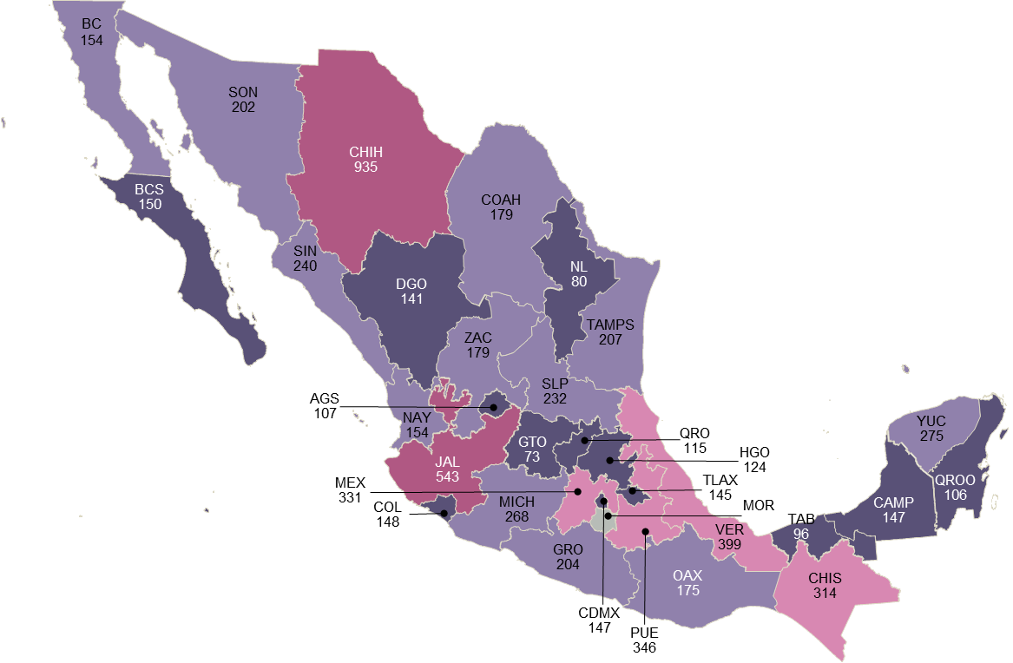
INAI: 865
De 1 a 150 (13 entidades)
De 151 a 300 (12 entidades)
De 301 a 500 (4 entidades)
Más de 500 (2 entidades)
No disponible (1 entidad)

Gráfica 29. Sujetos obligados que reportaron información al INAI y OG, por tipo, 2020

Resoluciones de los comités de transparencia

Durante 2020, los comités de transparencia de los sujetos obligados emitieron, 80 604 resoluciones a través de medios presenciales y electrónicos. De ellas, 59 177 (73.4%) se registraron en los sujetos obligados en el ámbito federal y 21 427 (26.6%) en los sujetos obligados de los estados y municipios. En comparación con 2019, se observa una disminución en la cantidad de resoluciones emitidas, para el ámbito federal de 22.2% y para los ámbitos estatal y municipal de 18.7%. A continuación, se presenta la distribución de acuerdo con los sujetos obligados, donde destaca que el mayor porcentaje se concentró en el Poder Ejecutivo.

Gráfica 30. Resoluciones emitidas por los comités de transparencia de los sujetos obligados
que reportaron información al INAI y OG, por sujeto obligado, 2020

En cuanto al tipo de resolución, los sujetos obligados de las entidades federativas y de los municipios reportaron que la más común fue clasificación de información.

Gráfica 31. Resoluciones emitidas por los comités de transparencia de los sujetos obligados
que reportaron información a los OG, por tipo, 2019 a 2020

Nota: no se incluye la categoría No especificado que en 2019 correspondió a 1,569 y en 2020 a 144.

Solicitudes de acceso a la información pública y de protección de datos personales

De los sujetos obligados del ámbito federal que reportaron información al INAI, se registró un total de 249 920 solicitudes, de las cuales, 207 503 (83.0%) correspondieron a la materia de acceso a la información pública y 42 417 (17.0%) a protección de datos personales. En cuanto a los sujetos obligados del ámbito estatal y municipal que reportaron información a los organismos garantes, se registró un total de 738 191 solicitudes, 718 904 (97.4%) de acceso a la información pública y 19 287 (2.6%) de protección de datos personales. Los sujetos obligados del Poder Ejecutivo fueron aquellos que concentraron la mayoría de las solicitudes recibidas en ambas materias.

En comparación con las cifras reportadas en 2019, la cantidad de solicitudes recibidas por los sujetos obligados del ámbito federal disminuyó 14.5%, mientras que para el ámbito estatal y municipal la diminución fue de 18.5 por ciento.

Gráfica 32. Solicitudes recibidas por los sujetos obligados que reportaron información al INAI y OG,
por sujeto obligado y materia, 2020

En cuanto a las solicitudes respondidas, en total se reportaron 683 846, cifra que representó una disminución de 28.9% en comparación con 2019. Los sujetos obligados del ámbito federal respondieron 233 224 solicitudes: 196 632 (84.3%) en materia de acceso a la información pública y 36 592 (15.7%) de protección de datos personales. Por su parte, los sujetos obligados correspondientes a los ámbitos estatal y municipal reportaron 450 622 solicitudes: 438 325 (97.3%) de acceso a la información pública, 11 061 (2.5%) de protección de datos personales y para las 1 236 (03%) restantes no se especificó la materia. El Poder Ejecutivo fue el sujeto obligado que respondió la mayoría de las solicitudes.

Gráfica 33. Solicitudes respondidas por los sujetos obligados que reportaron información al INAI y OG,
por sujeto obligado y materia, 2020

Finalmente, respecto al tipo de respuesta otorgada a las solicitudes de acceso a la información pública, en 67.3% de las solicitudes se entregó la información total a los solicitantes.

Gráfica 34. Solicitudes de acceso a la información pública respondidas por los sujetos obligados
del INAI y OG, por tipo de respuesta, 2019 a 2020

Nota: no se incluye la categoría No especificado que para 2019 y 2020 representó 3.7% y 3.5, respectivamente. La distribución para 2020 realizó considerando 635 615 solicitudes, toda vez que en una solicitud pudo otorgarse más de un tipo de respuesta.

***

Productos y documentos del CNTAIPPDPF-E 2021

Los productos y documentos derivados del CNTAIPPDPF-E 2021 que el INEGI pone a disposición de los usuarios son los siguientes:

- Presentación de resultados
- Cuestionarios
- Glosario
- Documento de diseño
- Tabulados predefinidos

Estos productos pueden ser consultados en el sitio de Internet del Instituto.

https://www.inegi.org.mx/programas/cntaippdpf/2021/ y https://www.inegi.org.mx/programas/cntaippdpe/2021/

La información del programa estadístico para ambos ámbitos de gobierno es de carácter preliminar.
No se incluyen cifras correspondientes a la Ciudad de México, Jalisco y Oaxaca, debido a que se encuentran en proceso de revisión.
La información del programa estadístico para ambos ámbitos de gobierno es de carácter preliminar.
No se incluyen las 10 vacantes en los organismos garantes.
Incluye todos los conceptos del clasificador por objeto del gasto.
Para el periodo referido, el presupuesto destinado a inversión en tecnologías de la información fue de 111,988,090 pesos.
En 2019 el INAI no destinó inversión para actividades de administración de archivos y gestión documental. La cantidad de presupuesto invertido para administración de archivos y gestión documental por parte de los organismos garantes fue de 7,400,538 pesos.
La tasa se calculó dividiendo la cantidad de computadoras entre la cantidad de personal, multiplicado por diez.
No se incluyen cifras correspondientes a la Ciudad de México, Jalisco y Oaxaca, debido a que se encuentran en proceso de revisión.
Se refiere a las solicitudes donde se asesoró a la persona solicitante para presentar las solicitudes ante la autoridad competente.
Se refiere a las solicitudes que se enviaron a otra autoridad por ser de su competencia.
Se refiere a cualquier autoridad, entidad, órgano u organismo de los Poderes Ejecutivo, Legislativo y Judicial; órganos constitucionales autónomos, partidos políticos, fideicomisos y fondos públicos, así como cualquier persona física, moral o sindicato que reciba y ejerza recursos públicos o realice actos de autoridad en los ámbitos federal, estatal y municipal. La categoría Organismos constitucionales autónomos en el ámbito federal incluye: Comisión Nacional de los Derechos Humanos; Instituto Nacional de Transparencia, Acceso a la Información y Protección de Datos Personales; Instituto Nacional Electoral; Banco de México; Comisión Federal de Competencia Económica; Instituto Federal de Telecomunicaciones; Instituto Nacional de Estadística y Geografía; Fiscalía General de la República; y, Otros órganos constitucionales autónomos. Por su parte, para el caso de las entidades federativas, la categoría Organismos constitucionales autónomos incluye: Organismo de protección de los derechos humanos; Organismo garante del derecho de acceso a la información y protección de datos personales; Organismo público local electoral; Tribunal electoral; Fiscalía general; Tribunal de justicia administrativa; y, Otros órganos constitucionales autónomos. La categoría Municipios o demarcaciones territoriales de la CDMX, corresponde únicamente a los organismos garantes.
Para el periodo referido se reportaron 8,573 sujetos obligados, 866 en el INAI y 7,597 en los organismos garantes.
Se refiere a aquellos recursos de revisión que fueron recibidos y que el comisionado ponente continuaba analizando para su posible admisión o desechamiento.
La carga de trabajo se calculó dividiendo la cantidad de recursos de revisión recibidos entre la cantidad de comisionados.
El INAI y los organismos garantes no reportaron sanciones impuestas en materia de protección de datos personales.
Se refiere a cualquier autoridad, entidad, órgano u organismo de los Poderes Ejecutivo, Legislativo y Judicial; órganos constitucionales autónomos, partidos políticos, fideicomisos y fondos públicos, así como cualquier persona física, moral o sindicato que reciba y ejerza recursos públicos o realice actos de autoridad en el ámbito federal y estatal y municipal, que reportaron información al INAI y a los organismos garantes de manera directa e indirecta. La categoría Organismos constitucionales autónomos en el ámbito federal incluye: Comisión Nacional de los Derechos Humanos; Instituto Nacional de Transparencia, Acceso a la Información y Protección de Datos Personales; Instituto Nacional Electoral; Banco de México; Comisión Federal de Competencia Económica; Instituto Federal de Telecomunicaciones; Instituto Nacional de Estadística y Geografía; Fiscalía General de la República; y, Otros órganos constitucionales autónomos. Por su parte, para el caso de las entidades federativas, la categoría Organismos constitucionales autónomos incluye: Organismo de protección de los derechos humanos; Organismo garante del derecho de acceso a la información y protección de datos personales; Organismo público local electoral; Tribunal electoral; Fiscalía general; Tribunal de justicia administrativa; y, Otros órganos constitucionales autónomos. La categoría Municipios o demarcaciones territoriales de la CDMX, corresponde únicamente a los organismos garantes. Para el presente apartado, el estatus de la información de Morelos es no disponible.
Para el periodo referido, se reportaron 7,808 sujetos obligados, 866 reportaban información al INAI y 6,942 a los organismos garantes.
El INAI no contó con datos o elementos para responder sobre las resoluciones emitidas por los sujetos obligados a través de medios electrónicos.
Para el periodo referido, los sujetos obligados del ámbito federal reportaron 76,101 resoluciones; mientras que, los sujetos obligados de los ámbitos estatal y municipal reportaron 26,355.
Solo se incluye información referente a los sujetos obligados de los OG, el INAI reporto no contar con datos o elementos sobre el tipo de resolución.
En el periodo referido, el INAI reportó 292,335 solicitudes y los organismos garantes 906,032.
Para el periodo referido se reportaron en total 961,551 solicitudes respondidas.

